Lunes
12
de septiembre

Segundo de Secundaria
Historia

Segunda Guerra Mundial: derrota de los fascismos y el fin de la guerra

Aprendizaje esperado: analiza el fascismo y su papel de impulsor de la Segunda Guerra Mundial.

Énfasis: explica la derrota de los fascismos y el fin de la Segunda Guerra Mundial.

¿Qué vamos a aprender?

Reconocerás los procesos que derivaron en la caída del eje fascista, marcando el final de la Segunda Guerra Mundial. Conocerás cómo se desarrolló la contraofensiva aliada en la Segunda Gran Guerra y reconocerás lo que significó para el mundo la derrota de los fascismos.

¿Qué hacemos?

Para iniciar observar un ejemplo de la propaganda aplicada en la Segunda Guerra Mundial.

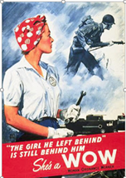

¿Qué mensaje transmite la imagen?

La respuesta es, una mujer que realiza trabajos que antes se consideraban de hombres.

En este periodo los temas más comunes que se presentaban en los carteles intentaban mantener un espíritu nacionalista en la población. La propaganda bélica intentó llegar a todas las edades y a ambos sexos, ya que la figura femenina comenzaba a tener un rol protagónico dentro de la sociedad.

En la sesión anterior aprendiste que la Unión Soviética y Estados Unidos de América entraron en el conflicto como consecuencia de las agresiones de Japón y Alemania; este hecho propició un giro radical en el desarrollo del conflicto, ya que además de extenderse por todo el mundo, provocó que las fuerzas de los alemanes y japoneses se dividieran en varios frentes, exigiendo un gran esfuerzo para el abastecimiento de los ejércitos.

Para guiarte a lo largo de la sesión, ten presentes las siguientes preguntas:

- ¿Cuáles fueron los acontecimientos que provocaron la derrota de las Potencias del Eje?
- ¿Qué significado tiene para el mundo la caída del fascismo?
- ¿Cuál fue el papel de la mujer en la Segunda Guerra Mundial?

Ahora, observa el siguiente video introductorio.

- Derrota de los fascismos. Secuencia: La formación de los Batallones del Pueblo.
https://youtu.be/lc0g3wgmOkg
Revisa del tiempo 0:26 al 5:05.

¿Qué te pareció el video?

El hecho de que los soviéticos lograran expulsar de manera definitiva a los alemanes de su territorio hizo que Hitler convocara al pueblo alemán para conformar batallones del pueblo, como una desesperada respuesta de resistencia ante el avance de los aliados.
Para comprender mejor el desarrollo de los acontecimientos ocurridos en la guerra, te apoyarás en la siguiente línea de tiempo.

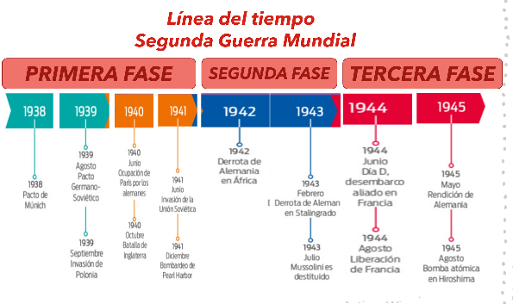

Esta sesión estará enfocada en la tercera fase.

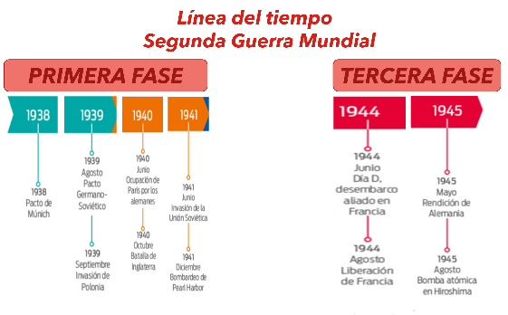
A mediados de 1942, la ofensiva aliada (Inglaterra, Francia y la Unión Soviética) contraatacó con éxito el norte de África, dejando libre el camino del Mediterráneo para atacar Alemania.

Italia, convencida de que antes de destruir a Alemania las fuerzas aliadas los atacarían a ellos, por órdenes del rey Víctor Manuel III, destituyen y encarcelan a Mussolini, disuelven el partido fascista y firman un tratado de paz y colaboración con los aliados.

La toma de Sicilia por los aliados en julio de 1943 ocasionó la salida de Mussolini del poder; poco a poco, los aliados fueron desplazando hacia el norte de Italia a los alemanes.

Stalin presionó para abrir un frente occidental y así aliviar la presión sobre la URSS.

En 1944, los alemanes son derrotados en los Balcanes; el 6 de junio del mismo año, se realizó el desembarco definitivo de las fuerzas aliadas en Normandía, al norte de Francia, hecho conocido como El Día D.

Un mes después, París fue liberada por la resistencia francesa y las fuerzas armadas dirigidas por Charles de Gaulle.

Los bombardeos sobre las ciudades alemanas se hicieron más intensos, destruyendo ciudades y matando civiles.

En el oeste los soviéticos llegaron a Varsovia, pero no apoyaron el alzamiento de los polacos, quienes fueron masacrados por los nazis que destruyeron la ciudad.

Los soviéticos derrotaron a Rumania y Bulgaria; los húngaros abandonaron la alianza con los alemanes.

Alemania requería una guerra rápida y eficiente para no agotar sus recursos, no podía sostener el esfuerzo bélico en múltiples frentes. Cuando esto ocurrió, su economía de guerra no tuvo manera de continuar la producción de armamento.

Mussolini fue asesinado por comunistas italianos en abril de 1945, mientras que Hitler, al verse rodeado por las tropas aliadas y soviéticas, se suicidó.
Con la caída de los grandes líderes totalitarios, se daba por terminada una era de sistemas políticos apoyados por las masas y con una gran violencia en su discurso. Así llegaron a su fin los Estados totalitarios, es decir, aquellos que se apoyaban en partido único y que pretendían imponer el predominio de la “raza aria” para sus objetivos imperialistas.

Mientras tanto, las hostilidades en la guerra del Pacífico continuaron y los estadounidenses derrotaron a la flota japonesa en la batalla aeronaval de Midway; tomaron la ofensiva, apoderándose de las islas Salomón y las Filipinas.

El presidente Harry Truman decidió usar la bomba atómica sobre Japón para acabar definitivamente con el único frente abierto que quedaba.

El 6 de agosto, la primera ciudad atacada fue Hiroshima, ante la negativa del emperador Hirohito de rendirse, tres días después se lanzó un nuevo ataque contra Nagasaki.

La devastación de ambos ataques obligó a la rendición de Japón en septiembre de 1945.

Conforme los aliados fueron avanzando, se descubrieron los crímenes nazis cometidos en los campos de concentración. Millones de seres humanos fueron exterminados (judíos, prisioneros de guerra soviéticos y polacos, comunistas, gitanos y homosexuales). Cerca de 50 millones de hombres, mujeres y niños murieron a causa de esta guerra, por ello, y con la intención de evitar que se repita un desastre de tales proporciones, se creó la Organización de las Naciones Unidas para salvaguardar la paz.

Como consecuencia de la Segunda Guerra Mundial, Alemania desaparece como Estado y se divide en cuatro zonas de ocupación: francesa, británica, americana y soviética. La ciudad de Berlín es fragmentada de esa misma manera, y en 1949, los estadounidenses crean la República Federal Alemana en occidente; al oriente, los soviéticos crean la República Democrática Alemana. Finlandia, Hungría y Rumania ceden territorios a los aliados. Italia pierde sus colonias y Japón es gobernado por militares estadounidenses.

Al concluir el conflicto, los líderes fascistas sobrevivientes fueron juzgados por tribunales de guerra establecidos por las naciones aliadas. El delito mayor por el que se les castigó fue el de crímenes contra la humanidad.

Existieron otros casos, por ejemplo, Ezra Pound fue un reconocido poeta estadounidense que con el tiempo se convirtió en un admirador de Benito Mussolini, y durante la Segunda Guerra Mundial fue un vocero de la ideología fascista. Hacia el final de la guerra fue deportado a los Estados Unidos y juzgado como un traidor a su país. Para evitar la pena de muerte, las autoridades lo juzgaron como enfermo mental y lo ingresaron en un hospital psiquiátrico.

La poeta estadounidense Elizabeth Bishop lo visitó en varias ocasiones y escribió este poema “donde refleja admiración y también irritación a Ezra Pound”, en palabras de Octavio Paz.

Lee y escucha con atención:

- “Elizabeth Bishop, Poema: Visitas a St. Elizabeth”.
https://aprendeencasa.sep.gob.mx/multimedia/RSC/Audio/202102/202102-RSC-FeUlU4V3l9-ElizabethBishop.mp3

“Ésta es la casa de los locos.
Éste es el hombre
que está en la casa de los locos.
Éste es el tiempo
del hombre trágico
que está en la casa de los locos.
Éste es el reloj-pulsera
que da la hora
del hombre locuaz
que está en la casa de los locos.
Éste es el marinero
que usa el reloj
que da la hora
del hombre tan celebrado
que está en la casa de los locos.
Ésta es la rada hecha de tablas
adonde llega el marinero
que usa el reloj
que da la hora
del viejo valeroso
que está en la casa de los locos.
Éstos son los años y los muros del dormitorio,
el viento y las nubes del mar de tablas
navegado por el marinero
que usa el reloj
que da la hora
del maniaco
que está en la casa de los locos.
Éste es un judío con un gorro de papel periódico
que baila llorando por el dormitorio
sobre el mar de tablas rechinantes
más allá del marinero
que da cuerda al reloj
que da la hora
del hombre cruel
que está en la casa de los locos.
Éste es un universo de libros desinflados.
Éste un judío con un gorro de papel periódico
que baila llorando por el dormitorio
sobre el rechinante mar de tablas
del marinero ido
que da cuerda al reloj
que da la hora
del hombre atareado
que está en la casa de los locos.
Éste es un muchacho que golpetea el piso
por ver si el mundo está allí y si es plano
para el viudo judío con un gorro de papel periódico
que baila llorando por el dormitorio
valsando sobre una tabla ondulada
cerca del marinero mudo
que oye el reloj
que puntúa las horas
del hombre fastidioso
que está en la casa de los locos.
Éstos son los años y los muros y la puerta
que se cierra sobre un muchacho que golpetea el piso
para saber si el mundo está allí y si es plano.
Éste es un judío con un gorro de papel periódico
que baila alegremente por el dormitorio
en los mares de tablas que se van
más allá del marinero de los ojos en blanco
que sacude el reloj
que da la hora
del poeta, el hombre
que está en la casa de los locos.
Éste es el soldado que vuelve de la guerra.
Éstos son los años y los muros y la puerta
que se cierra sobre un muchacho que golpetea el piso
para saber si el mundo es plano o redondo.”

¿Qué te pareció el poema? ¿Qué opinas de las personas que apoyaron al fascismo? Puedes comentarlo con tus familiares y maestros.

A continuación, se revisarán las consecuencias de la Segunda Guerra Mundial.

En los cambios económicos que ocasionó la guerra se mencionó que la infraestructura europea se encontraba demolida, mientras que los Estados Unidos se colocaron como la potencia dentro del nuevo orden mundial.

Este país implementó el Plan Marshall para dar apoyo financiero a los países europeos devastados por la guerra. El objetivo de esa ayuda no fue sólo económico, estuvo motivado también por el temor a la extensión del comunismo en Europa occidental.

Entre las consecuencias políticas, se encuentra la caída del fascismo en Italia, Alemania y Japón, y su reemplazo por sistemas políticos democráticos.

Ahora, observa un video en el que se destaca el papel que las mujeres tuvieron en la Segunda Guerra Mundial.

- Las mujeres en la Segunda Guerra Mundial.
https://youtu.be/tzchs28wwMc
Revisa del tiempo 0:24 al 5:00.

¿Qué te pareció el video?

Los roles de las mujeres se modificaron a partir de la Segunda Guerra Mundial. Los gobiernos las alentaron para ocupar los espacios laborales que los hombres dejaban vacíos al marcharse a la guerra.

No sólo en las actividades económicas fueron requeridas, también lograron que se reconociera su participación en la política.

En países como Francia e Italia obtuvieron el derecho al voto, después de muchos años de lucha, incluso en Italia se reconoció que ya podían ser elegidas para cargos en el Congreso y asegurar que fueran elegibles para puestos importantes en la administración pública.

Con todo lo anterior, puedes retomar las preguntas que se te propusieron al inicio de la sesión.

- ¿Cuáles fueron los acontecimientos que provocaron la derrota de las Potencias del Eje?
- ¿Qué significado tiene para el mundo la caída del fascismo?
- ¿Cuál fue el papel de la mujer en la Segunda Guerra Mundial?

Recuerda que este tema lo puedes consultar en tu libro de texto de Historia, primer grado, Bloque 2. Asimismo, para conocer un poco más del tema, se te invita a leer la novela En busca de Klingsor, de Jorge Volpi.

Has concluido el tema del día de hoy.

El reto de hoy:

Es momento de continuar con el reto que se propuso en la primera sesión, tu caricatura.

¡Buen trabajo!

Gracias por tu esfuerzo.

Para saber más:
Lecturas

https://www.conaliteg.sep.gob.mx/

